Witajcie Kochani
Przesyłam zadania na kolejny tydzień. Życzę miłej pracy
- Przeciwieństwa. Odszukaj w pionie i poziomie przeciwieństwa podanych wyrazów
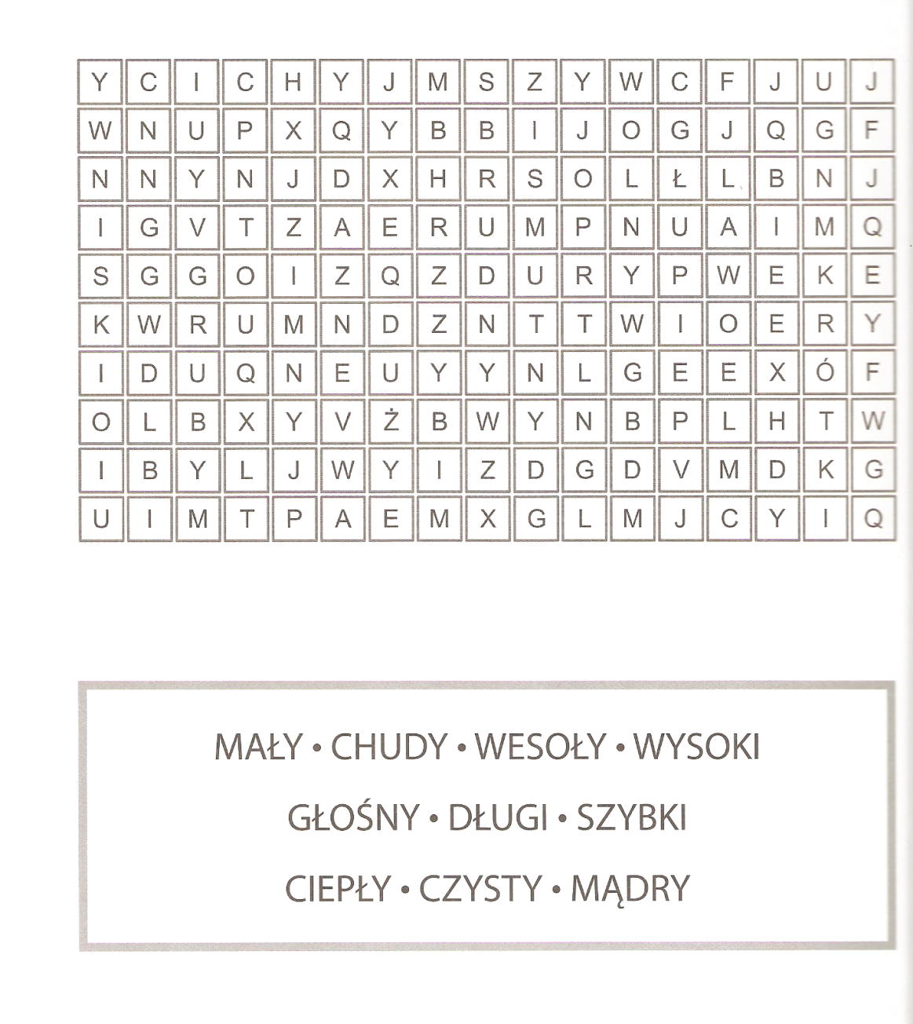
- Wszystkie wyrazy z poprzedniego ćwiczenia to przymiotniki.
Przymiotniki stopniujemy. Dla przypomnienia mamy 3 stopnie:
Stopień równy, stopień wyższy i stopień najwyższy.
Wpisz wszystkie wyrazy z poprzedniego ćwiczenia (również przeciwieństwa) w odpowiednie miejsce w tabelce.

Stopień równy | Stopień wyższy | Stopień najwyższy
mały | mniejszy | najmniejszy

- Połącz kropki, aby powstał taki sam rysunek jak po lewej stronie. Dla tych, którzy nie mogą wydrukować pracy - przenieś rysunek na kartkę w kratkę.

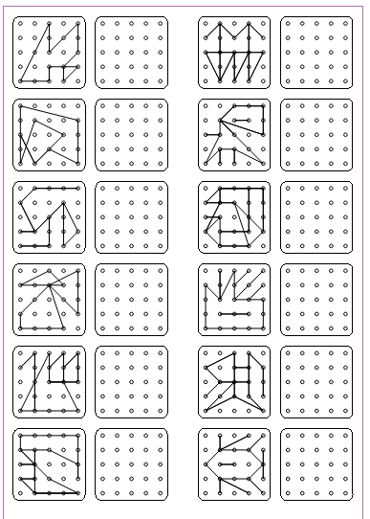

- Pomaluj pisankę. Jeżeli nie możesz wydrukować rysunku, to na kartce narysuj swój autorski wzór i pomaluj.
POWODZENIA

